差示扫描量热法测量材料的比热容
姓名：刘振文 学号：525021910171
一、实验目的：
- 熟悉热分析方法原理
- 利用TA2910仪器测量试样在某温度区间的比热容
二、实验原理：
差示扫描量热法是在程序温度控制下，在加热或冷却过程中，在试样和参比物的温度差保持为零时，测量输入到试样和参比物的功率差与温度或时间的关系。根据测量方法不同，分为功率补偿差示扫描量热法和热流式差示扫描量热法．记录的曲线称为差示扫描量热（DSC）曲线，纵坐标为试样和参比物的功率差，亦可称为热流率，单位为J/s，横坐标为时间或温度。
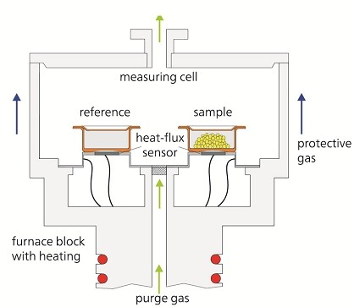
图1功率补偿型DSC原理图
功率补偿型DSC原理如图1所示，其主要特点是试样与参比物分别具有独立的加热器和热传感器。通过调整试样的加热功率E_{s}，使试样和参比物的温差ΔT=0，这样可以从补偿的功率直接计算热流率，即
$ΔW=E_{S}-E_{R}=\frac{dH}{dt}$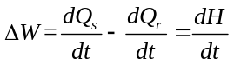 (1)
式中，$ΔW$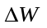为所补偿的功率；$E_{S}$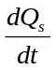为单位时间内供给试样的热量； $E_{R}$为单位时间内供给参照物的热量；$\frac{dH}{dt}$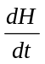为单位时间内试样的热焓变化，又称热流率，即DSC曲线的纵坐标。也就是说，差示扫描量热法就是通过测定试样与参照物吸收的功率差，来反映试样的热焓变化，即DSC曲线下的面积就是试样的热效应。
比热容可用DSC测定，这一方法与常规的量热计法相比，具有试样用量少，测试速度快和操作简便的优点（直接法测量）。
使用功率补偿型DSC测定比热容的步骤是，先用空坩埚在较低温度（T₁）记录一段恒温基线，然后程序升温，最后在较高温度（T₂）恒温，由此得到自温度T₁至T₂的曲线称为基线的空载曲线，见图2(b)。T₁至T₂是本次实验的测温区间。此后测量T₁至T₂温度区间内标准试样（蓝宝石）与待测试样的DSC曲线，见图2(a)。升温过程中传入试样的热流率可用下式表示：
$\frac{dH}{dt}=mc_{p}β$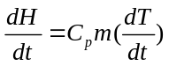 (2)
式中： $β$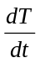是升温速率，$c_{p}$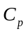是待测试样的定压比热容，$m$是待测试样的质量。上式是根据定比热容定义导出的，适用于没有物态和化学组成变化的且不作非体积功的等压过程。实践证明，此法得到的$c_{p}$值误差较大。
(三线法)还可以使用三线法。它是ASTM美国材料实验协会推荐的一种较高精度测量物质比热容的方法，精度可达0.5%。三线法用标样在每一个温度点对热流进行校正，让所得到的热量信号更加准确。实验需要在二线法的基础上，在样品坩埚中放入标样蓝宝石，在参比端放置空白坩埚，再测定一组标样的相对热流率—温度曲线（reference line）。接下来，由下方样品热流率公式(3)和标样热流率公式(4)，推出式(5)。利用已知的数据结合该式，即可计算出某温度下样品的比热容。
${\left(\frac{dH}{dt}\right)}_{s}=m_{s}c_{p,s}β$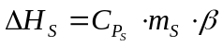 (3)
${\left(\frac{dH}{dt}\right)}_{r}=m_{r}c_{p,r}β$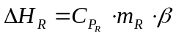 (4)
$c_{p,s}=c_{p,r}⋅\frac{m_{r}}{m_{s}}⋅\frac{{\left(\frac{dH}{dt}\right)}_{s}}{{\left(\frac{dH}{dt}\right)}_{r}}$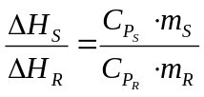 (5)
其中，${\left(\frac{dH}{dt}\right)}_{s}$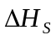为某温度下样品的绝对热流率（减去基线数据后），${\left(\frac{dH}{dt}\right)}_{r}$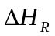是该温度下标样的绝对热流率（减去基线数据后），计算方法与二线法中所提到的完全相同。$c_{p,s}$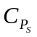与$c_{p,r}$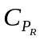分别为该温度下样品与标样的比热容，标样比热容可以通过查表得到。$m_{s}$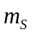与$m_{r}$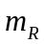分别为称量得到的样品与标样的质量。
由上述公式可以知道，在DSC测试时，$m_{r}$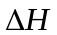、$m_{s}$、$\frac{dH}{dt}$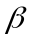这几个参量的精度会对比热容的测定产生影响。首先，在实验过程中，必须进行量热传感器的校正，否则会给$\frac{ⅆH}{ⅆt}$带来较大的误差。其次，选择合适的气体进行吹扫也很重要。在所选温度范围低于-100℃的时候，使用氦气吹扫；在温度高于500℃的时候，选择氩气进行吹扫。在两种温度区间内，它们各自具有合适的传热系数，可以保证样品受热均匀，减小$\frac{dH}{dt}$、$c_{p,s}$的偏差。
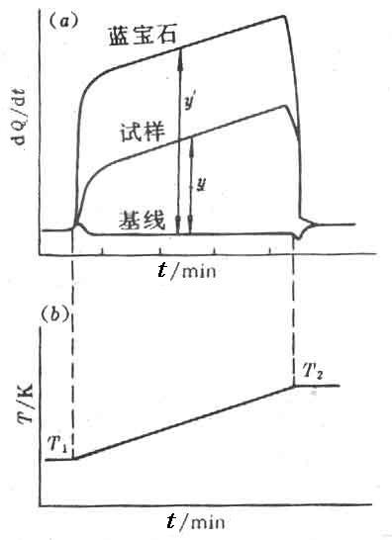
图2 DSC测定比热容方法示意图
- 实验仪器和材料：

仪器：功率补偿型差示扫描量热仪（DSC）、分析天平、坩埚（铝坩埚，配套空白坩埚）、镊子、坩埚压片器
材料：待测样品、蓝宝石标样（α-Al₂O₃，比热容已知）、吹扫气体（氦气、氩气）

四、 实验内容与步骤：
1.开机，设置DSC仪器吹扫气，根据实验温度区间选定气体（低温＜-100℃选用氦气；高温＞500℃选用氩气），等待仪器稳定。
2.取一对空坩埚（样品端、参比端均为空坩埚），放入DSC炉体；设定升温程序：先在低温(T₁)恒温，再以恒定升温速率(β)程序升温至(T₂)，最后在(T₂)恒温，采集空白基线曲线，测试结束取出坩埚。
3.使用分析天平称量蓝宝石标样质量(m_{r})，将蓝宝石标样装入样品坩埚，参比坩埚仍保持空白；采用与步骤2完全相同的升温程序，测定标样的DSC热流——温度曲线。测试完成，取出坩埚。
4.使用分析天平称量待测试样质量（m_{r}），将待测试样装入样品坩埚，参比坩埚保持空白；沿用完全一致的升温程序，测定样品的DSC热流——温度曲线。
5.清理坩埚内残留样品，废弃坩埚按要求处理；关闭DSC炉体，关闭吹扫气体阀门，依次关闭DSC主机、冷却水、电脑；将镊子、压片器等工具擦拭干净并归位，清理台面杂物，保持实验台整洁。
6.整理实验数据，进行数据处理，将标样、样品数据扣除基线数据得到各温度点扣除基线后的样品热流率${\left(\frac{dH}{dt}\right)}_{s}$和标样热流率(${\left(\frac{dH}{dt}\right)}_{r}$)，将处理后的数据一、二代入三线法公式（5），计算不同温度下样品的定压比热容(c_{p,s})，再导入origin软件绘制cp——T点线图，处理后的数据三进行直接计算，并绘图，并进行分析实验误差来源。

五、实验结果与分析：
实验结果见Excel文件和图表及附带的Origin文件。
数据处理过程：
数据一、二处理过程一致，在Excel软件里将试样与参照均减去空置基准，得到热流率，再在origin软件里导入蓝宝石各温度热容，应用插值得到指定温度区间相关热容值，这里应用的是Akima Spline曲线插值，根据试样升温区间选择从-30℃到+60℃间隔1℃进行插值并导入Excel，利用公式（5）进行计算试样C_{p}。再将数据一结果对比纯金数据并在origin绘图。其中发现数据一中部分数据（前几个数据）偏离整体曲线较大，将它们视为离群点，并在图中屏蔽。数据二同样存在初期数据偏离较远的情况。
数据三处理为直接计算。由于试样升温比基准升温需额外的热量，可判断热流率大的为试样，由于基准升温情况与试样升温情况不一，先将基准的热流率按试样温度进行插值（计算时使用Akima插值）并导入到Excel中。同一温度下试样热流率减去基准后再除以升温速率β，得到C_{p}。

数据分析：
三组实验所测C_{p}结果（一定范围内：一、二除开始几个点外，三尖峰前后）均表现对应样品等压比热容在区间内随温度改变变化缓慢。
数据一所得热容结果除去离群点外，稳定在一定的小区间内，整体上与纯金标准数据接近，且随温度变化的趋势也与标准数据一致，在除去离群点的同趋势段，经计算有误差最大在1％，可以认为三线法计算的结果是不错的。（文件里数据二、三未给出是什么材料类型，故无法与标准进行比较）。实验三在图中可以观察到明显两个尖峰，可能是到达相变温度，发生了晶体结构的转变。
关于离群点，实验一、二集中分布在升温前期，可以认为是由于升温受热不均，即所测的温度主要是水汽受热升温，样品并未升到这个温度，热流不稳定，未建立热平衡。也可能是初期传感器噪声。实验三由于数据达六千余，且结果分布较密，可以忽略离群情况。
误差分析：
仪器相关误差：
DSC炉体温度传感器存在固有误差，升温速率不稳定，实际升温速率和程序设定值不一致，会改变热流基线斜率，直接影响热流信号读取，是比热容测量主要误差来源。炉内气氛波动、炉体老化、样品支架热阻变化，会造成基线倾斜、弯曲。三线法依赖基线校正，基线不准会带来显著系统误差。还存在热阻效应：样品盘、盖子与传感器之间存在接触热阻，样品内部导热有限，样品内部温度分布不均匀，样品实际温度不等于传感器测得温度。
样品与制样带来的误差：
样品质量称量误差，天平本身精度限制，样品质量偏小，相对称量误差增大；样品粉末散落、粘在坩埚盖上，导致实际参与测试的质量和记录质量不一致。样品形态与装填不一样，样品颗粒大小不均、堆积疏松，内部存在空隙，热传导变差，样品表面不平整，和坩埚底部接触不良，增大接触热阻。样品在测试温区内发生微弱挥发、氧化、轻微相变，会叠加额外热流信号，干扰热容信号。标样也可能长时间存放可能污染。
实验操作误差：
空白坩埚、标样坩埚、样品坩埚三者质量不一致，坩埚盖子压紧程度不同，坩埚形变，三个测试的热阻条件无法完全保持一致。气氛与吹扫流量不一样，氮气（或其他保护气）流速波动，气体带走热量发生变化，三次测试（空白、标样、样品）的对流散热不一致。升温程序选择无法完全准确得到数据。
数据处理误差：
曲线插值中Origin软件只是模拟可能数据，实际数据可能不一样。
减小误差措施：
实验前用标准物质校准DSC温度与热流；稳定吹扫气体流量，等待炉体温度稳定再开始实验。空白、标样、样品使用同批次坩埚，尽量匹配坩埚质量，盖紧坩埚；样品平铺在坩埚底部，减少空隙。样品质量选择合适范围，使用高精度分析天平称量；样品测试前干燥除水，防止挥发。统一三次测试（空白、蓝宝石标样、待测样）的升温速率、温度区间、气氛条件。基线选取统一标准，多次重复测试取平均值，降低随机误差。

六、总结
这次DSC测热容的实验，让我了解了三线法与直接法测定压比热容的方法与操作过程，对材料热力学中比热容的知识理解更直观与具体。其中三线法比直接测量法精度与准确性更高，误差更小。处理数据能力得到增强，使用origin及excel软件的熟练度，学会了URL的建立。

参考文献：

